BÁO CÁO HỘI THẢO
Đề Tài

Lập trình ứng dụng MVC (Model – View – Controller) trên nền tảng công nghệ .Net Framwork 4.5

Người thực hiện: Trần Việt Khánh

NỘI DUNG TRÌNH BÀY
- Giới thiệu
MVC (Model – View - Controller): cho phép developer có thể chia nhỏ code của mình ra thành 3 phần:
- Model: : Được giao nhiệm vụ cung cấp dữ liệu cho cơ sở dữ liệu và lưu dữ liệu vào các kho chứa dữ liệu. Là nơi chứa những nghiệp vụ tương tác với dữ liệu hoặc hệ quản trị cơ sở dữ liệu (sqlserver, mysql,… ), bao gồm các class/function xử lý nhiều nghiệp vụ như kết nối database, truy vấn dữ liệu, thêm – xóa – sửa dữ liệu…
- View: là nơi chứa những giao diện như một nút bấm, khung nhập, menu, hình ảnh… nó đảm nhận nhiệm vụ hiển thị dữ liệu và giúp người dùng tương tác với hệ thống.
Controller: là nơi tiếp nhận những yêu cầu xử lý được gửi từ người dùng, nó sẽ gồm những class/ function xử lý nhiều nghiệp vụ khách nhau giúp lấy đúng dữ liệu thông tin cần thiết do lớp Model cung cấp và hiển thị dữ liệu đó ra cho người dùng thông qua lớp View
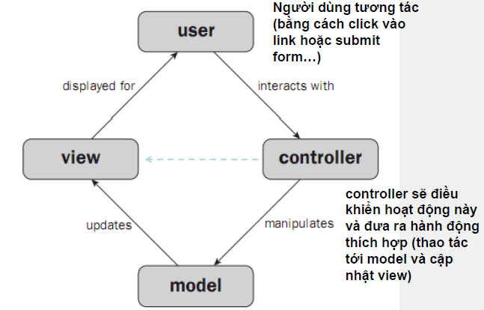
Mô hình MVC
- Ý nghĩa của mô hình:
- Controller: có thể gửi yêu cầu đến View liên kết của nó để thay đổi hiển thị trên View, nó cũng có thể gửi yêu cầu đến model để cập nhật trạng thái của model.
- Model: thông báo đến các View và Controller có liên quan khi có thay đổi trạng thái. Thông báo này cho phép các View tạo ra các hiển thị được cập nhật và cho phép các Controller thay đổi các command.
- View: thông qua Controller yêu cầu Model gửi các thông tin mà nó cần để tạo ra các hiển thị trên View.
- Ưu điểm và nhược điểm của mô hình MVC
- Ưu điểm
- Phát triển phần mềm: chuyên nghiệp hóa, có thể chia công việc cho nhiều nhóm chuyên môn khác nhau: nhóm thiết kế, nhóm lập trình, nhóm tổ chức database... Giúp phát triển ứng dụng nhanh, đơn giản, dễ dàng nâng cấp.
- Bảo trì: Với các lớp được phân chia, các thành phần của một hệ thống dễ được thay đổi, nhưng sự thay đổi có thể được cô lập trong từng lớp, hoặc chỉ ảnh hưởng đến lớp ngay gần kề của nó, chứ không làm ảnh hưởng cả chương trình.
- Dễ dàng mở rộng: Việc thêm chức năng vào cho từng lớp sẽ dễ dàng hơn là tập trung viết một nùi code trên một file theo như cách viết truyền thống.
- Nhược điểm
- Thích hợp với dự án vừa và lớn còn đối với dự án nhỏ việc áp dụng mô hình MVC sẽ gây cồng kềnh, tốn thời gian trong quá trình phát triển.
- Tốn thời gian trung chuyển dữ liệu giữa các lớp.
- Tại sao phải làm việc theo mô hình MVC
Vì mô hình MVC đã chia ứng dụng thành Model, View và Controller nên developer có thể tạo ra nhiều view và nhiều cotroller cho các model mà không phải đối mặt với việc thay đổi trong thiết kế model.
→ Giúp cho việc duy trì, di chuyển và tổ chức ứng dụng dễ dàng hơn. Cho phép sửa đổi code mà không ảnh hưởng nhiều đến các thành phần khác.
Cho phép thực hiện làm việc nhóm trở nên dễ dàng hơn vì nhóm nào sẽ làm việc của nhóm đó dựa trên thế mạnh của mình.
Nhóm View Team sẽ chịu trách nhiệm về việc thực hiện các View
Nhóm Model Team sẽ lo về mặt dữ liệu
Nhóm Controller Team sẽ có cái nhìn tổng thể về các luồng của ứng dụng, quản lý các yêu cầu, làm việc với các model và lựa chọn View hiển thị cho khách hàng.
- Tạo ứng dụng theo mô hình MVC
Bạn có thể tạo mới ứng dụng web ASP MVC 5 trên cả hai phiên bản Visual Studio 2013,
2015 hoặc Visual Studio 2013, 2015 Express.
Để tạo mới một ứng dụng MVC
- Chọn File → New Project
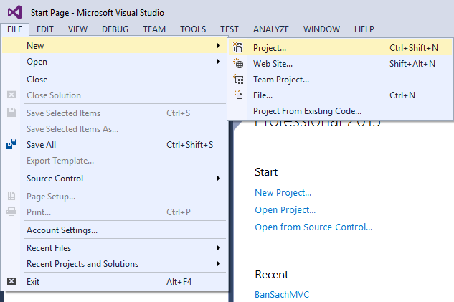
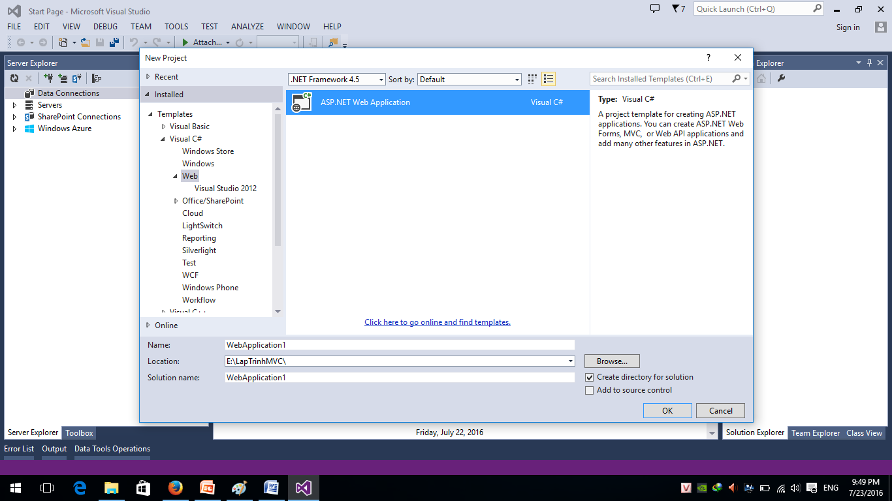

Sau khi tạo mới Web Application MVC5, cửa sổ tiếp theo hiện lên chọn MVC
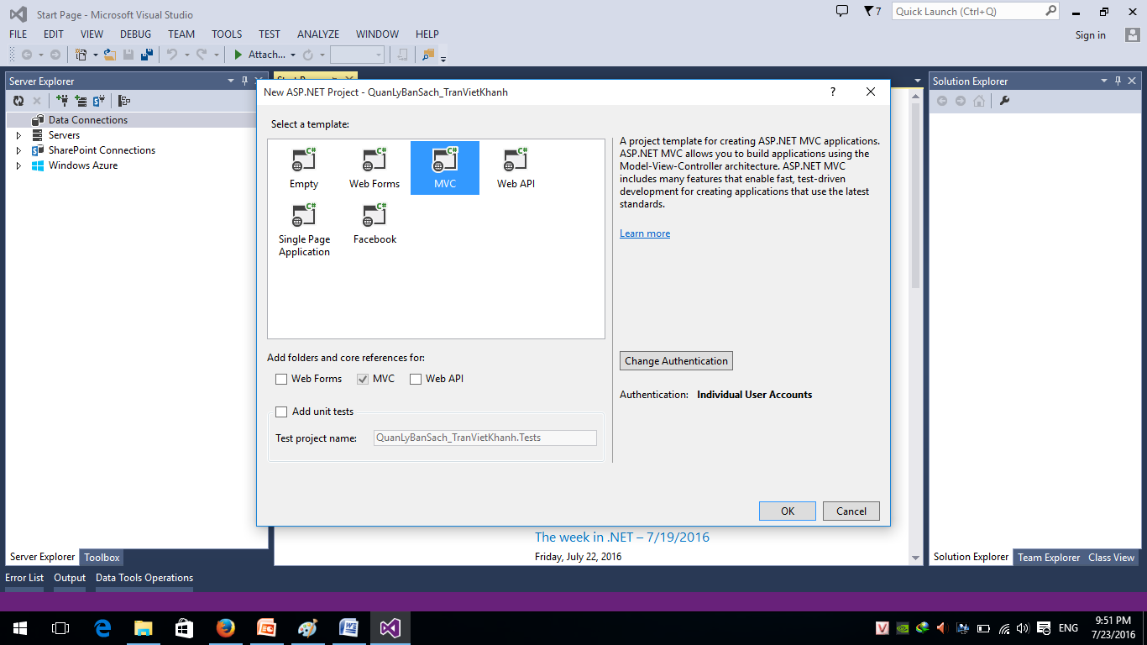

Sau khi chọn xong các bước trên, bạn có được ứng dụng mẫu MVC Application với các thành phần mở rộng được thêm vào sẵn, cấu trúc như hình.
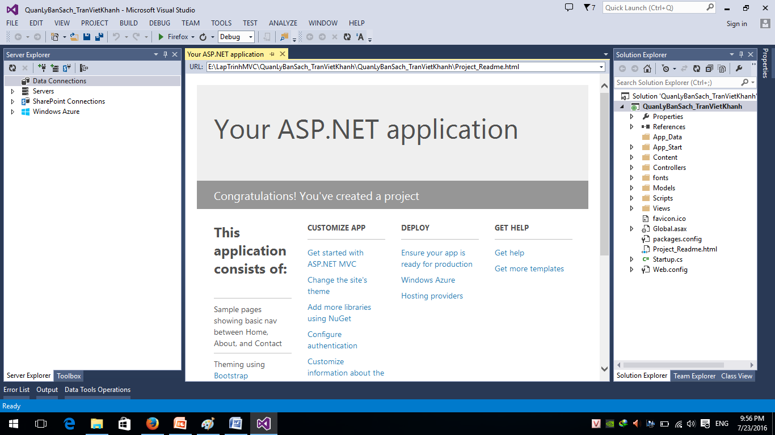

Cấu trúc của một MVC Web Application

Thư mục | Mô tả
/Controllers | Thư mục chứa các lớp xử lý gọi là Controller
/Models | Thư mục chứa các lớp đối tượng Model
/Views | Thư mục chứa các mẫu giao diện View
/Scripts | Thư mục chứa các bộ thư viện javascript được tích hợp sẵn vào MVC, đây cũng là nơi bạn có thể tổ chức và tự định nghĩa các thư viện Javascript mà mình tự phát triển
/fonts | Chứa các mẫu font của thư viện Bootstrap
/Contents | Đặt CSS, hình ảnh
/App_Data | Chứa database local
/App_Start | Các lớp cấu hình của ứng dụng như Routing, Bundling (hỗ trợ nén CSS, JavaScript để giảm kích thước).

- Demo
Trang mặc định được chạy là Views/Home/Index.cshtm, cấu hình quy định trang đầu tiên được chạy của ứng dụng cấu hình tại lớp RouteConfig
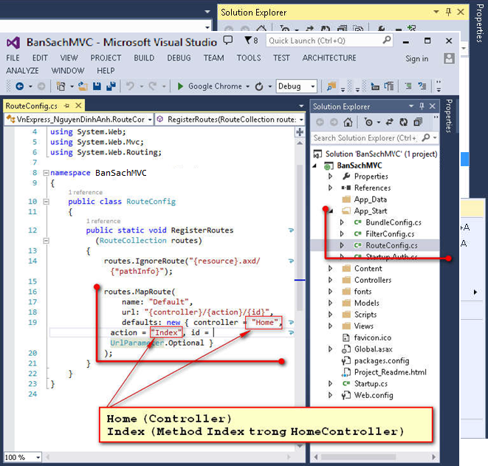

Cấu trúc xử lý để chạy một trang web MVC mặc định là :
http://Localhost:Port:/{Controller}/{Action}/{Id}
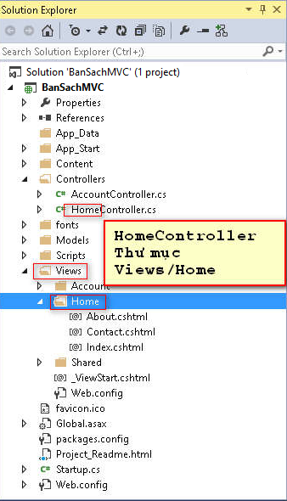

Ví dụ : http://ltt.edu.com.vn/Home/Index --> Chạy trang index trong thư mục Home, gọi thông
qua HomeController, method là ActionResult Index(){ return View() ;}
Note: Sau này bạn có thể tự điều chỉnh thêm các logic vào lớp RouteConfig để có Url thân thiện với google
Sử dụng Controller, View & Model để viết ứng dụng quản lý sách
✓ Mục tiêu
- Hiểu về Controller & View & Model
- Cài đặt một ứng dụng quản lý sách (book) đơn giản
✓ Tạo mới Controller
Nhấn chuột phải vào thư mục Controller ở bên trong của Solution và lựa chọn Add →
Controller
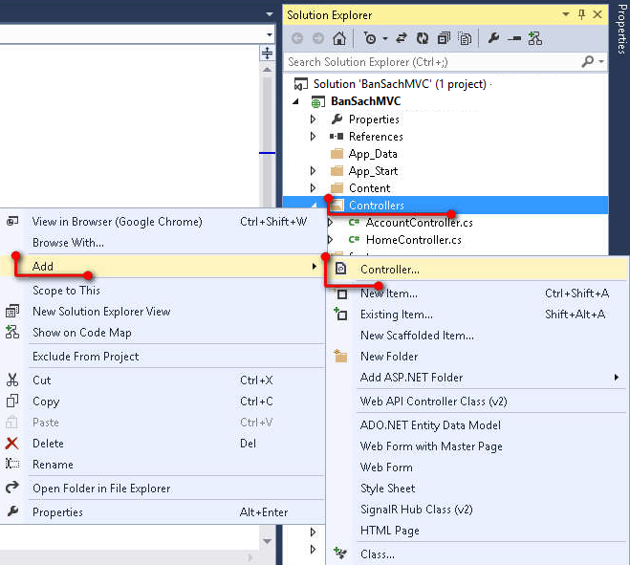

Lựa chọn MVC5 Controller – Empty

Tạo mới controller đặt tên là BookController

Thay đổi hàm Index() thành hàm HelloTeacher() mặc định trong BookController từ
kiểu ActionResult thành string và trả về một chuỗi tới client browser

Tạo mới View để hiển thị danh sách Book ra giao diện: Nhấn chuột phải vào hàm ListBook
chọn Add -- > New view, cửa sổ mới hiện lên chọn tham số như hình
Nhấn nút Add, thì tự động tạo ra View trong thư Mục Book
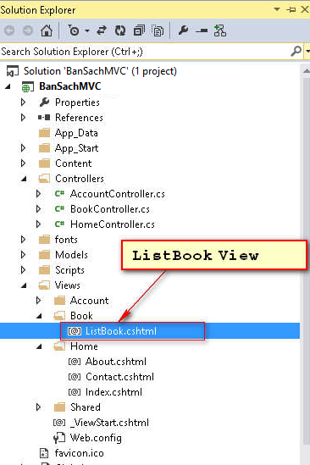
Mở trang ListBook, lấy từ dữ liệu từ ViewBag và sử dụng cấu trúc Razor để lặp in ra
danh sách Book

Tạo View hiển thị sách với nội dung sau
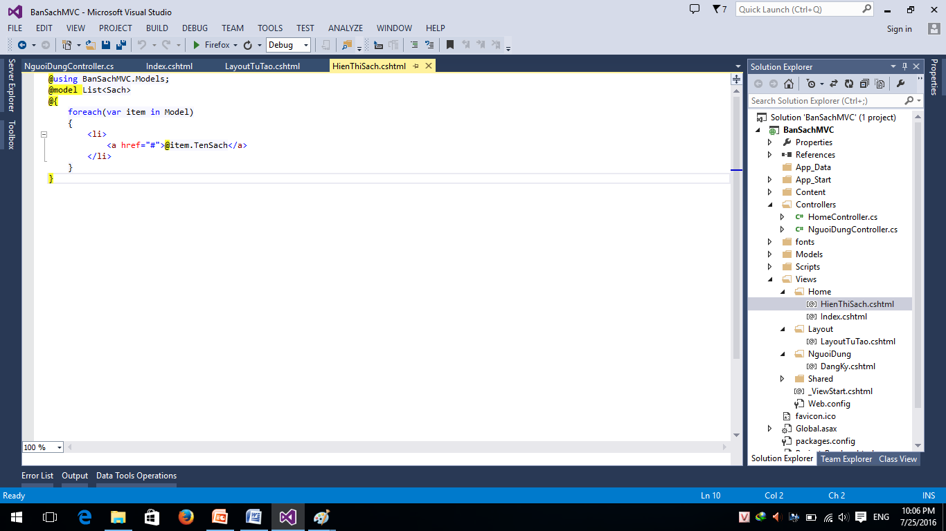

Tạo Layout để chạy View trên

Kết quả chạy chương trình

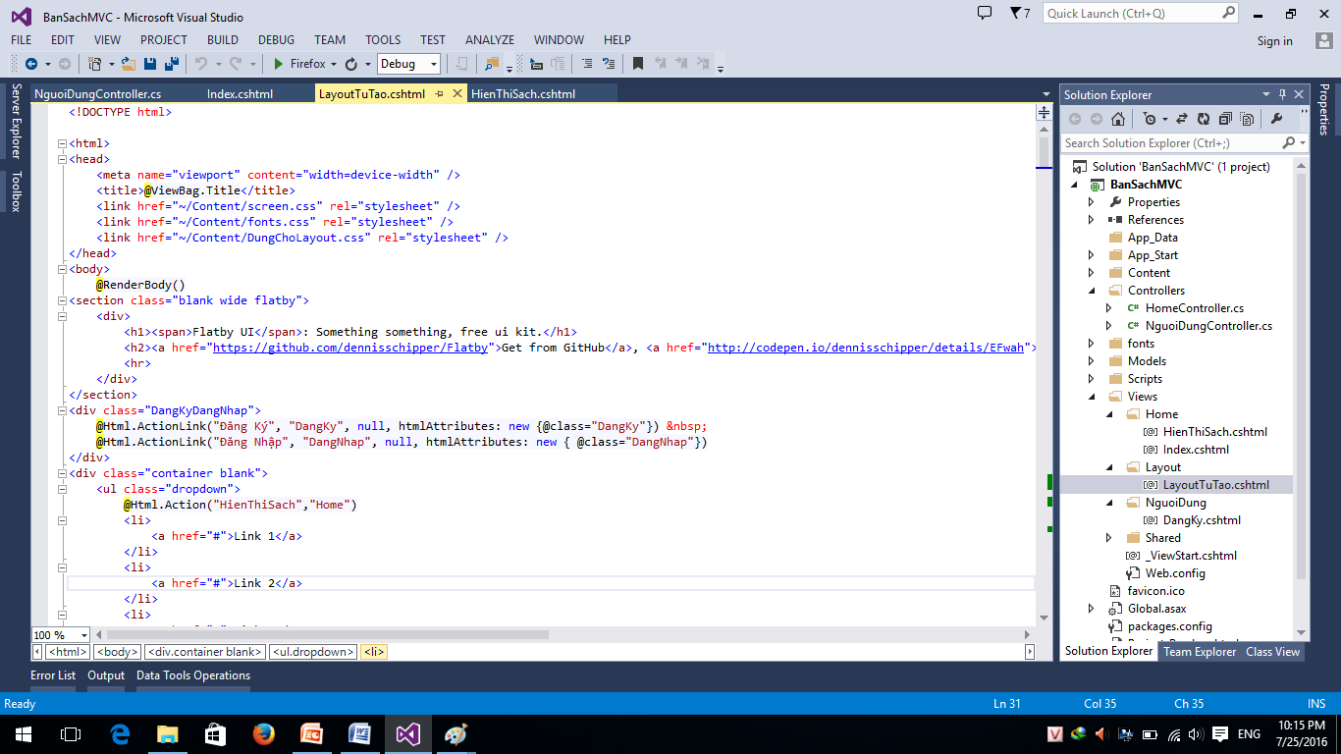

- Tài liệu tham khảo
[1] Adam Freeman, Pro ASP.NET MVC 5, 2016.
[2] Ebook: Wrox – Professional ASP.NET MVC.
[3] Website: http://www.asp.net/mvc
[4] Website: http://weblogs.asp

